1. Buatlah sebuah algoritma untuk menghapus 3 nilai tertinggi dalam suatu Doubly Linked List. Serta elemen yang ditunjuk oleh P terurut secara descending. Dengan asumsi list selalu memiliki lebih dari 3 elemen.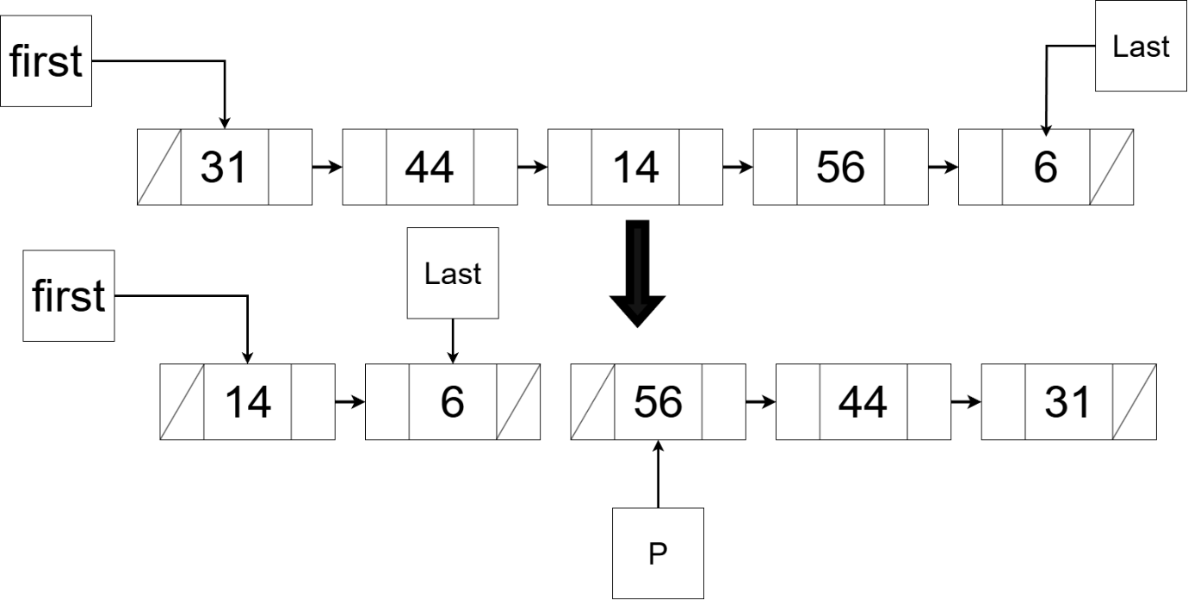

2. Buatlah sebuah algoritma untuk menghapus semua nilai yang duplikat / redundan dalam suatu Doubly Linked List. Dengan asumsi list selalu berisi lebih dari 1.

